新日本リプラス 求人動画 絵コンテ 企画006
ゴミが原料に戻るまで。工場バイトの1日(密着)
想定41秒 12カット 縦型9:16 1日密着(時刻テロップ+場面転換)
参考動画
動画名:ドライバーの1日密着(TikTok)
リンク:https://vt.tiktok.com/ZSg915wHj/
画の作り方
参考動画の該当する秒の画面を、左の列に載せている。画像がない欄は、撮影指示を見て撮る。
※参考画像の文字や人物は、すべて参考動画のものです。新日本リプラスの内容は「内容&セリフ」を見てください。
演者
工場のアルバイトスタッフ1名(未定)。
撮影条件
時刻ごとに場所を変えて撮る。1つの時刻につき2〜3カット(引き・手元・顔)を撮る。動きながら撮るカットを多めにする。
撮影前に揃えるもの
スマホ、ジンバル、ピンマイク。
編集とリアクション
時刻と行動名を画面の真ん中に大きく出す。上に「工場バイトの1日」を固定する。プラスチックの形が変わっていく所を、手元のアップでつなぐ。
通し台本
C-01 テロップ:工場バイトの1日
C-01 ナレーション:ゴミだったプラスチックが、原料に戻るまで
C-02 テロップ:出勤
C-02 ナレーション:車で通ってます
C-03 テロップ:朝礼
C-03 ナレーション:今日の作業を確認
C-04 テロップ:仕分け
C-04 ナレーション:届いたプラスチックを、種類ごとに分けます
C-05 テロップ:切断
C-05 ナレーション:切るのは機械。力はいりません
C-06 テロップ:粉砕
C-06 ナレーション:細かくくだいて
C-07 テロップ:休憩
C-07 ナレーション:お昼はみんなで(仮案)
C-08 テロップ:洗浄
C-08 ナレーション:洗って、ゴムや金属をとりのぞいて
C-09 テロップ:袋づめ
C-09 ナレーション:原料のチップになりました
C-09 テロップ:ゴミ → 原料
C-10 テロップ:退勤
C-10 ナレーション:夜勤はなし。今日もおつかれさまでした
C-11 テロップ:時給1,500円/週2・3日〜OK/希望休ほぼ100%(繁忙期は調整あり)
C-12 ほぼ全員、未経験スタート。待ってます!
要確認事項(仮案)
・撮影する拠点と日時。工場の中で映してよい範囲。
・出演する社員の方と、顔出しの同意。
・取引先の社名・ロゴ・荷物の中身が映らないようにする。
・時刻は求人原稿の給与例(8時〜17時)に合わせた仮案。工場の実際の流れに直す。
・作業の順番(切断→粉砕→洗浄→分別)を、工場の方に確認する。
企画006 ゴミが原料に戻るまで。工場バイトの1日(密着) C-01〜C-03
画面/絵 | 内容&セリフ | 時間
C-01  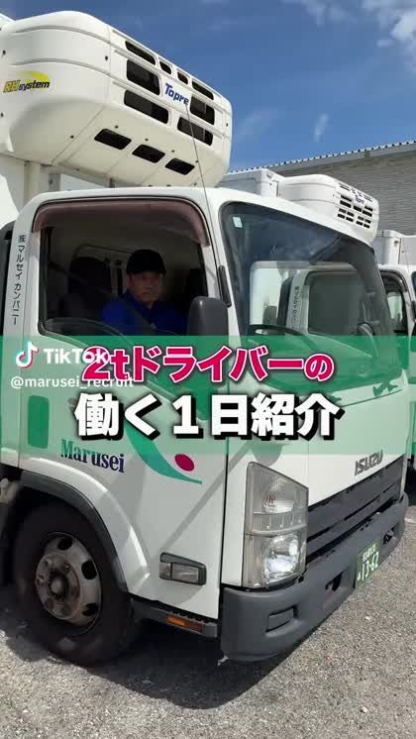 | ① 撮影指示  場所:工場の入口  スタッフが歩いて入る。  参考動画 0:00  ② セリフ/テロップ  テロップ:工場バイトの1日  ナレーション:ゴミだったプラスチックが、原料に戻るまで | 2 秒  0:00  〜0:02  累計  0:02
C-02  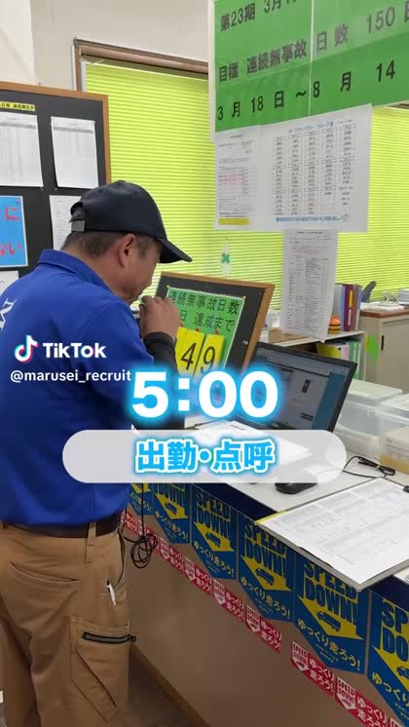 | ① 撮影指示  場所:工場の入口  車をとめて歩く。  参考動画 0:02  ② セリフ/テロップ  時刻(小):8:00  テロップ:出勤  ナレーション:車で通ってます | 3 秒  0:02  〜0:05  累計  0:05
C-03  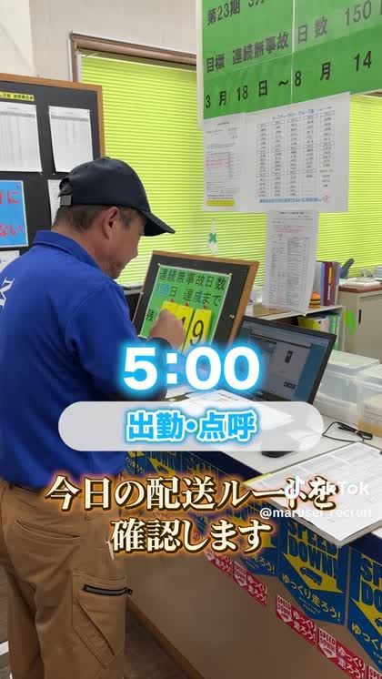 | ① 撮影指示  場所:工場の中  朝礼。  参考動画 0:06  ② セリフ/テロップ  時刻(小):8:05  テロップ:朝礼  ナレーション:今日の作業を確認 | 3 秒  0:05  〜0:08  累計  0:08
企画006 ゴミが原料に戻るまで。工場バイトの1日(密着) C-04〜C-06
画面/絵 | 内容&セリフ | 時間
C-04  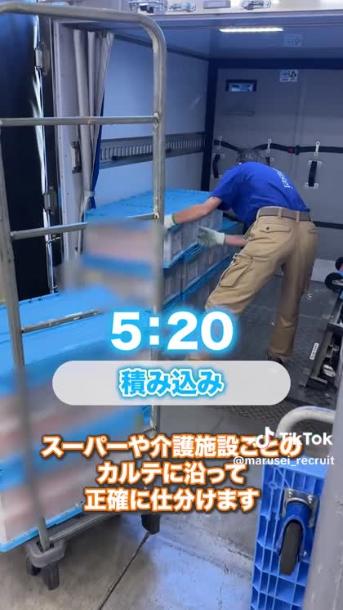 | ① 撮影指示  場所:回収品の置き場  使い終わったパレットを仕分ける。  参考動画 0:10  ② セリフ/テロップ  時刻(小):8:30  テロップ:仕分け  ナレーション:届いたプラスチックを、種類ごとに分けます | 4 秒  0:08  〜0:12  累計  0:12
C-05  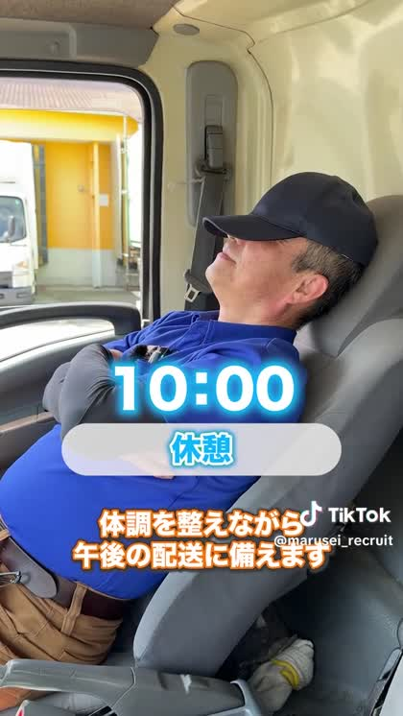 | ① 撮影指示  場所:切断の機械  機械で切る。手元のアップ。  参考動画 0:32  ② セリフ/テロップ  時刻(小):9:30  テロップ:切断  ナレーション:切るのは機械。力はいりません | 4 秒  0:12  〜0:16  累計  0:16
C-06  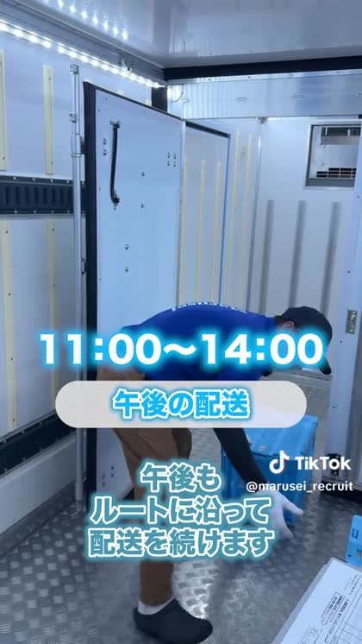 | ① 撮影指示  場所:粉砕の機械  粉砕機に入れる。  参考動画 0:34  ② セリフ/テロップ  時刻(小):10:30  テロップ:粉砕  ナレーション:細かくくだいて | 4 秒  0:16  〜0:20  累計  0:20
企画006 ゴミが原料に戻るまで。工場バイトの1日(密着) C-07〜C-09
画面/絵 | 内容&セリフ | 時間
C-07  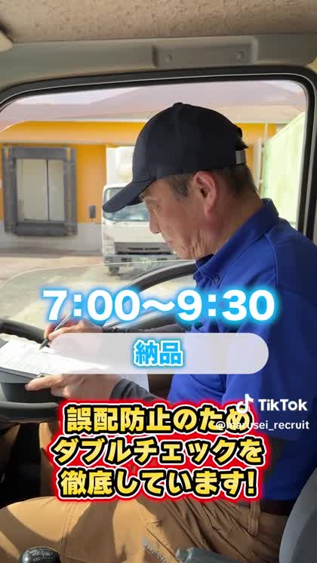 | ① 撮影指示  場所:休憩所  ご飯を食べる。  参考動画 0:28  ② セリフ/テロップ  時刻(小):12:00  テロップ:休憩  ナレーション:お昼はみんなで(仮案) | 3 秒  0:20  〜0:23  累計  0:23
C-08  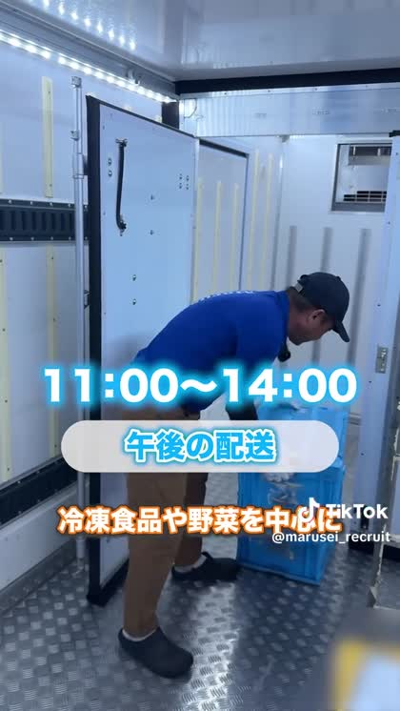 | ① 撮影指示  場所:洗浄の機械  洗浄の様子。  参考動画 0:36  ② セリフ/テロップ  時刻(小):13:00  テロップ:洗浄  ナレーション:洗って、ゴムや金属をとりのぞいて | 4 秒  0:23  〜0:27  累計  0:27
C-09  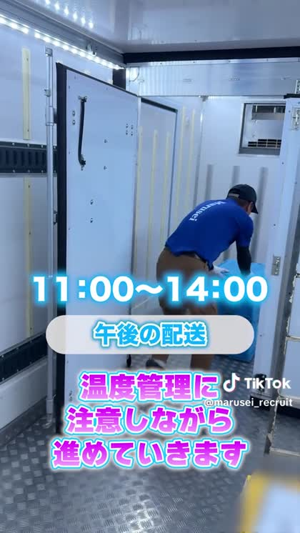 | ① 撮影指示  場所:チップの袋  チップを手ですくって見せる。  参考動画 0:38  ② セリフ/テロップ  時刻(小):15:00  テロップ:袋づめ  ナレーション:原料のチップになりました  テロップ:ゴミ → 原料 | 4 秒  0:27  〜0:31  累計  0:31
企画006 ゴミが原料に戻るまで。工場バイトの1日(密着) C-10〜C-12
画面/絵 | 内容&セリフ | 時間
C-10  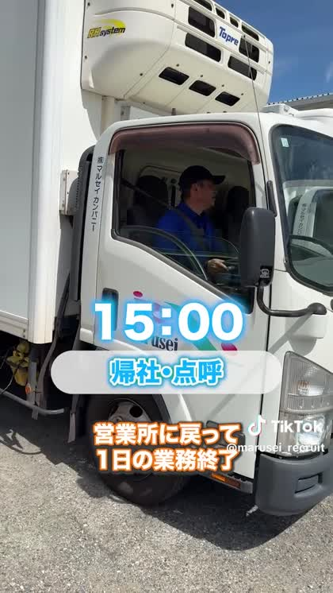 | ① 撮影指示  場所:工場の出口  あいさつして帰る。  参考動画 0:42  ② セリフ/テロップ  時刻(小):17:00  テロップ:退勤  ナレーション:夜勤はなし。今日もおつかれさまでした | 3 秒  0:31  〜0:34  累計  0:34
C-11  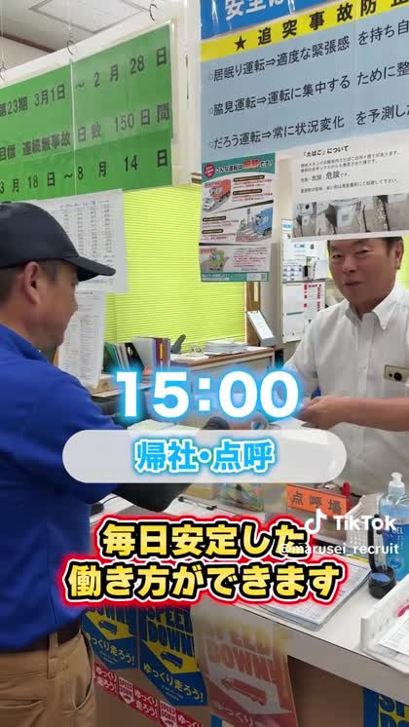 | ① 撮影指示  場所:工場の前  テロップのみ。  参考動画 0:46  ② セリフ/テロップ  テロップ:時給1,500円/週2・3日〜OK/希望休ほぼ100%(繁忙期は調整あり) | 3 秒  0:34  〜0:37  累計  0:37
C-12  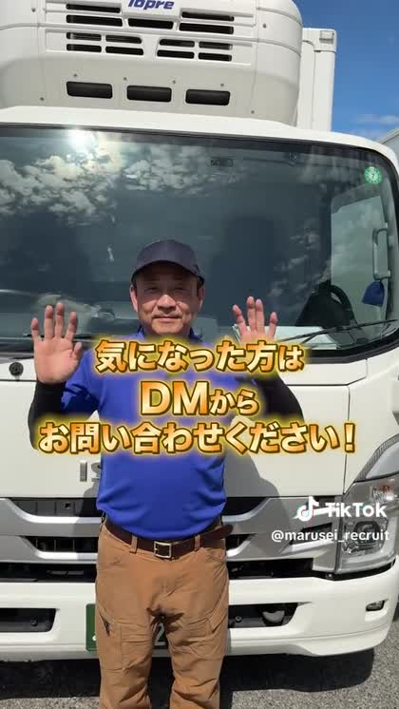 | ① 撮影指示  場所:工場の前  カメラに手を振る。  参考動画 0:52  ② セリフ/テロップ  セリフ:ほぼ全員、未経験スタート。待ってます! | 4 秒  0:37  〜0:41  累計  0:41

